臺北市114年度國民小學精進與推廣童軍活動群組

全市服務員增能研習實施計畫
一、依據：臺北市114年度國民小學精進與推廣童軍活動B群組工作計畫辦理。
二、目的：
(一)透過學校群組組織運作，規劃具體可行之童軍服務員訓練研習，以及實施輔導工作，以
確實掌握「精進與推廣童軍活動」之期程。
(二)增進群組情誼，強化群組互助功能，進而尋求推動團務資源。
(三)透過學校行政及實務研討，體驗、省思之探索，促進經驗交流，達成教師增能，強化童
軍團務推展。
三、主辦單位：臺北市政府教育局。
四、承辦單位：臺北市內湖區西湖國民小學。
五、參加對象：臺北市各校幼(女)童軍團長及服務員，如報名人數踴躍，以報名先後及B群組服務員優先錄取。
六、活動期程、地點與主題：
日期與時間 | 講座主題 | 名額 | 主講人 | 地點
113.04.12(六)  09:00~11:00 | 葉脈書籤製作  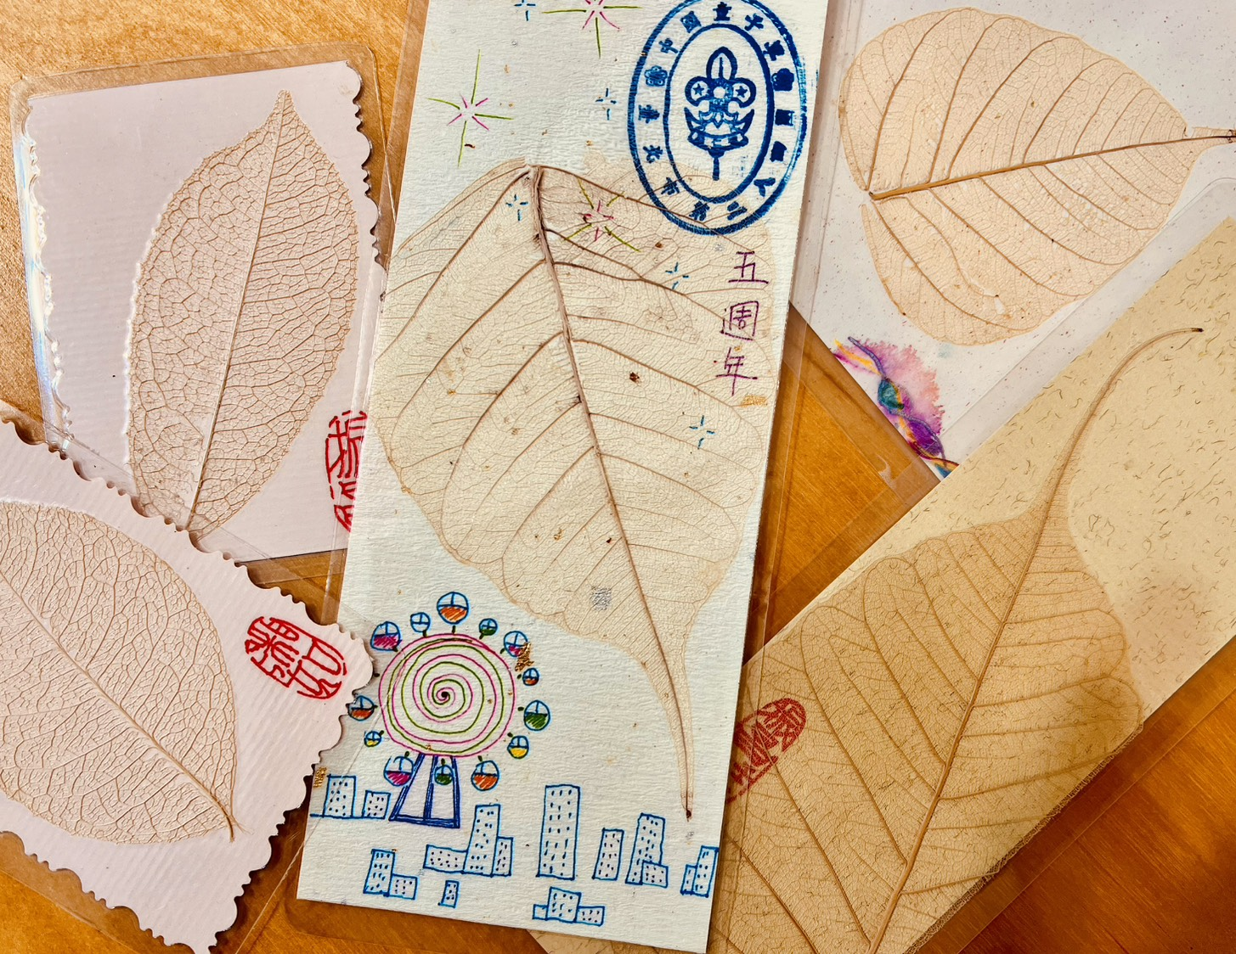 | 30 人 | 王湘如 | 西湖國小  忠孝樓  幼童軍教室

七、報名方式：即日起至 114 年4月4日(星期五)止，請上網完成報名手續。
https://reurl.cc/XZvMKM
八、活動地點：臺北市內湖區西湖國民小學忠孝樓幼童軍教室。
（不開放停車，請自行搭乘大眾交通工具前往。）
九、自備用具:牙刷一隻，報紙2張，細字簽字筆(紅/黑) ，剪刀
十、活動經費：由臺北市114年度國民小學精進與推廣童軍活動B群組工作計畫
項下經費支應。
十一、本計畫如有修正，另行公告周知。
十二、對本研習如有任何問題，歡迎電洽西湖國小學務處 楊世昌主任：2797-1267(141)
生教組林玲如老師：2797-1267(145)

